Je sais lire l'heure
GRANDEURS …

Je me rappelle
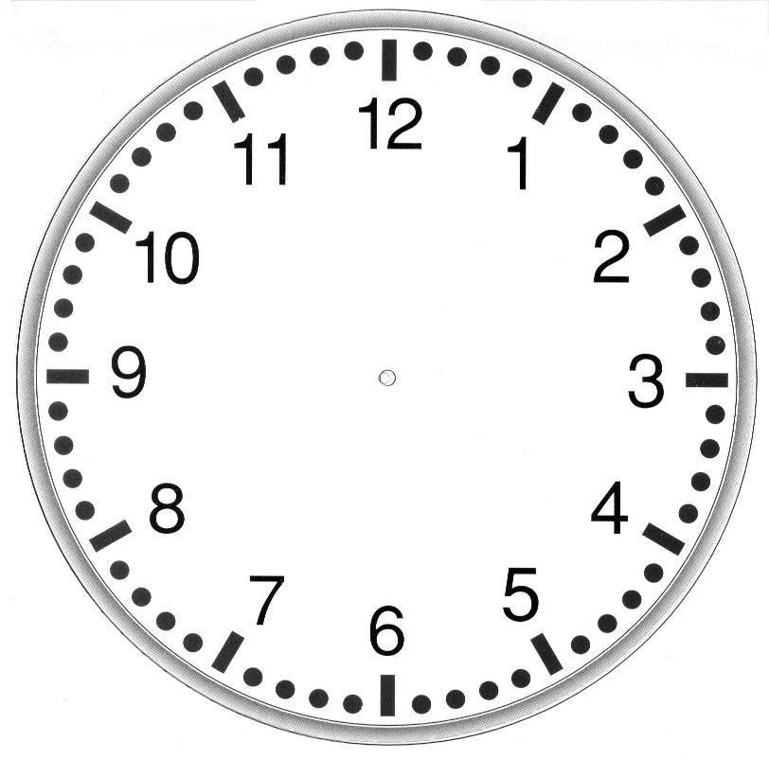

matin 8 h 00 8 h 30 ou 8 h et demi + 12 h après-midi 20 h 00 20 h 30

1. Relie.

• • • • •

• • • • •
22 h 00 11 h 00 22 h 30 23 h et demi 21 h 30

2. Entoure l’heure qu’il est.

8 h 00 4 h 30 7 h 00 1 h et demi 15 h 00
8 h 30 5 h 30 19 h 00 2 h et demi 16 h 00

3. Vrai ou faux. Il est…

7 h 30 17 h 00 7 h 30 minuit 16 h 30

Place les aiguilles à l’heure demandée.

5 h 30 13 h 00 20 h 30

4 h 00 18 h 30 15 h 00

16 h 30 11 h 00 22 h 30
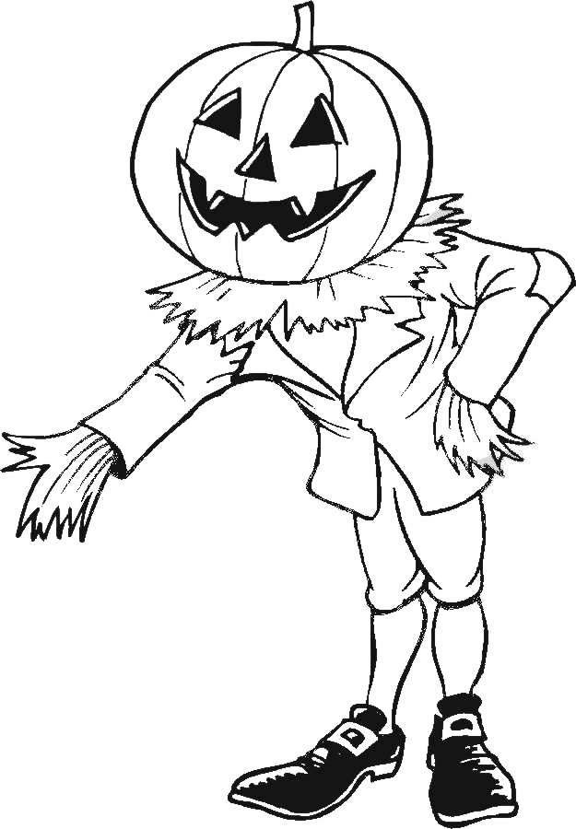

TRAVAILLE SOIGNEUSEMENT

6 h 00

